**Задания на выбор.  
Петрова Анастасия  
(ПО)МОУ-17**

**В.4.1. Аннотированный̆ обзор и критический̆ анализ открытых коллекций ЭОР для школы**

*Федеральные ресурсы*

1. Сайт Министерства образования и науки Российской Федерации <http://mon.gov.ru/>

Раздел Федеральные государственные образовательные стандарты содержит текст ФГОС и нормативные акты, регламентирующие введение ФГОС.

1. Федеральный портал «Российское образование» <http://www.edu.ru>

Федеральный портал «Российское образование» – уникальный интернет-ресурс в сфере образования и науки.

Портал имеет один из самых высоких тематических индексов цитируемости среди СМИ в категории «Образование». Здесь публикуются самые актуальные новости, анонсы событий, информационные материалы для широкого круга читателей: учащихся и их родителей, абитуриентов, студентов и преподавателей.

Еженедельно на портале размещаются эксклюзивные материалы, интервью с ведущими специалистами – педагогами, психологами, учеными, репортажи и аналитические статьи.

Читатели получают доступ к нормативно-правовой базе сферы образования, могут пользоваться самыми различными полезными сервисами (например, онлайн-тестирование).

1. Российский образовательный портал <http://www.school.edu.ru/>

Образовательные ресурсы для воспитателей, учителей, учеников и родителей. Портал содержит многообразную информацию по всем основным вопросам общего образования: от дошкольного уровня до полного среднего.

*Электронные библиотеки для школьников*

1. Газета "School English" <http://www.schoolenglish.ru/>

Газета для изучающих английский язык "School English" предлагает своим читателям ознакомиться с современными учебными и познавательными материалами на самые разнообразные темы.

Много интересного и полезного об истории, географии, культурных традициях и современной жизни Великобритании, США и других англоязычных странах. В каждом номере "School English" компетентные и актуальные материалы для успешной сдачи ЕГЭ по английскому языку. Для читателей призовые конкурсы и кроссворды. Все тексты на английском языке снабжены словарями и комментариями.

1. Журнал "Компьютерные инструменты в образовании/ в школе" <http://www.ipo.spb.ru/journal/>

Жуpнал "Компьютеpные инстpументы в обpазовании" выходит с января 1998 года. Научное направление периодического издания: автоматизация и автоматизированные системы в образовании, информатика и информационные технологии. Журнал входит в перечень ведущих рецензируемых научных журналов и изданий, в которых должны быть опубликованы основные научные результаты диссертаций на соискание ученых степеней доктора и кандидата наук. Выходит в печатной и электронной версиях с дисковым приложением. Аудитория: преподаватели и студенты факультетов информатики университетов, школьные учителя математики и информатики, одарённые школьники, интересующиеся математикой и информатикой, специалисты в области компьютерной поддержки образования и развития когнитивных технологий в обучении Характер статей Журнал публикует: - научные статьи, которые отражают последние достижения в области компьютерной математики и её приложений, - обзорные статьи по важным направлениям информатики и дискретной математики, в которых формулируются направления работы и нерешенные задачи из области информатики и её приложений, инициирующие молодёжь к изучению информатики и её математических оснований - научные статьи по разработке новых компьютерных средств поддержки продуктивного обучения.

**В.5.2. Составление мини-справочника «ИКТ-инструменты для цифрового Сторителлинга»**

В настоящее время существует множество программ, инструментов и сервисов, применимых для создания цифрового сторителлинга: Move Maker, Photo Story, Power Point. Выбор инструмента и сервиса обусловлен ключевой идеей истории, оцифрованным контентом, предпочтительным форматом (видеоролик, комикс, плакат, сайт, объявление, формат "долгое чтение" и т.д.).

Создание цифрового сторителлинга возможно с помощью различных готовых сервисов, что позволяет сэкономить время и сосредоточиться на содержимом самого рассказа используя весь функционал тех или иных продуктов. Рассмотрим их подробнее:

1. ZooBurst

ZooBurst – прекрасной цифровой инструмент повествования, который позволит создать собственную книжку 3D pop-up. Авторы для своих цифровых творений могут использовать более 10 000 бесплатных изображений и прочие материалы, имеющиеся в базе данных. Пользователи ZooBurst могут делиться своими книгами между собой, используя гиперссылки или размещая их в любом блоге и на сайте.

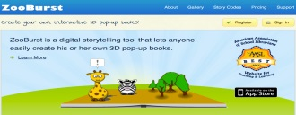Ресурс ZooBurst Basic на 100% бесплатный, а варианты ZooBurst Premium или ZooBurst School License с дополнительными функциями требуют платы.

2. StoryBird

StoryBird содержит простые инструменты для создания цифровых визуальных повествований в течение нескольких минут, здесь вы можете писать, читать и делиться историями. Аниматоры и иллюстраторы со всего мира сделали свои работы легкодоступными, поэтому писатели всех возрастов могут использовать их художества и превращать в инновационные, творческие и захватывающие рассказы.

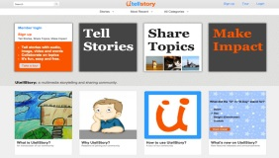Все рассказы и изображения категоризированы. Это означает, что в огромной базе данных очень легко ориентироваться. Отличный и совершенно бесплатный ресурс.

3. UtellStory

UtellStory – бесплатное сообщество для создания мультимедийных рассказов и обмена своими творениями. Истории могут быть просто из изображений или складываться из комбинации с изображениями, видео, аудиозаписями и фоновой музыкой, чтобы привлечь аудиторию и произвести на неё впечатление

4. ACMI Storyboard Generator

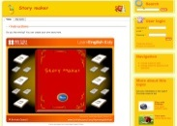ACMI расшифровывается как Australian Centre For The Moving Image /Австралийский центр движущихся изображений. На этом сайте есть «Storyboard Generator» (SG) – удобный онлайн инструмент для цифровых историй. С помощью SG вы можете выбирать сценарий или создавать свою раскадровку с помощью различных фоновых фотографий, а затем сохранять своё творчество и обмениваться им с друзьями и сообществом SG.

5. Создание рассказа с The British Council

Инструмент от British Council весьма хорош для целевого повествования. С ним вы можете создавать истории в трёх жанрах: сказки, ужасы и научная фантастика. Он имеет простой в использовании интерфейс, который позволяет создавать истории с помощью встроенных символов, отвечая на вопросы или с помощью функции drag-and-drop / тащи-и-бросай.

**В.6.2. Анализ функционала информационно-библиотечной̆ системы.**

Информационно-библиотечное обеспечение процессов в учебном заведении:

* Информационное сопровождение управления
* Образование сотрудников
* Самообразование
* Повышение квалификации
* Обучение
* Корпоративная история
* История отрасли
* Сопровождение научных исследований
* Обеспечение учебного процесса
* Обеспечение учебно-методической (воспитательной и тд. работы)

Пример, ИРБИС. Система отвечает международным требованиям, предъявляемым к современным библиотечным системам, и поддерживает все многообразие традиций российского библиотечного дела. Работает в любых сетях без ограничения количества пользователей; Полная интегрируемость в корпоративные библиотечные системы и технологии на основе: ⎫ полной совместимости с международными форматами UNIMARC, MARC21 и Российским коммуникативным форматом RUSMARC; ⎫ средств поддержки Web-технологий и протокола Z39.

Функциональные возможности системы ИРБИС для образовательных организаций

* Интегрируемость с АИС образовательной организации
* Организация полнотекстовой БД Трудов
* Организация электронной библиотеки УМК
* Ведение авторитетного файла ученого
* Наличие модуля «Книгообеспеченность» (Контроль обеспеченности
* дисциплин)
* Корпоративные школьные проекты
* Организация БД выпускных квалификационных работ
* Сводные каталоги ЦБС
* Единый читательский билет
* Календарь знаменательных дат
* Сводная отчетность по 6-НК
* Электронная библиотека
* Перечень книг и ресурсов
* Учет обеспеченности
* Сводная статистика
* Отчетные формы
* Интеграция с ИС организации (АСУ, система
* пропусков)
* Современные информационные сервисы
* Сетевое / корпоративное взаимодействие

**В.8.1. Систематизация функциональных возможностей выбранной LMS;**

Возможности LMS Moodle

Moodle относится к классу систем управления обучением LMS (Learning Management System). В нашей стране подобное программное обеспечение чаще называют системами дистанционного обучения (СДО), так как именно при помощи подобных систем во многих вузах организовано дистанционное обучение. Moodle — это свободное программное обеспечение с лицензией GPL, что даёт возможность бесплатного использования системы, а также её безболезненного изменения в соответствии с нуждами образовательного учреждения и интеграции с другими продуктами. Moodle — аббревиатура от Modular Object-Oriented Dynamic Learning Environment (модульная объектно-ориентированная динамическая обучающая среда).

*Функциональные возможности.*

* Moodle даёт возможность проектировать, создавать и в дальнейшем управлять ресурсами информационно-образовательной среды.
* Преподаватель самостоятельно, прибегая только к помощи справочной системы, может создать электронный курс и управлять его работой. Практически во всех ресурсах и элементах курса в качестве полей ввода используется удобный WYSIWYG HTML редактор, кроме того, существует возможность ввода формул в формате TeX или Algebra. Можно вставлять таблицы, схемы, графику, видео, флэш и др.
* Учитель может по своему усмотрению использовать как тематическую, так календарную структуризацию курса.
* Редактирование содержания курса проводится автором курса в произвольном порядке и может легко осуществляться прямо в процессе обучения.
* Учитель, имеющий права администратора, может регистрировать других учителей и учащихся, назначая им соответствующие роли, распределять права, объединять учащихся в виртуальные группы, получать сводную информацию о работе каждого ученика.
* С помощью встроенного календаря определять даты начала и окончания курса, сдачи определённых заданий, сроки тестирования, публиковать информацию о курсе и новости.
* Moodle имеет многофункциональный тестовый модуль и предоставляет возможность оценивания работы обучающихся в таких элементах курса как Задание, Форум, Wiki, Глоссарий и т.д., причём оценивание может происходить и по произвольным, созданным преподавателем, шкалам.
* Основной формой контроля знаний в дистанционном обучении является тестирование. В LMS Moodle имеется обширный инструментарий для создания тестов и проведения обучающего и контрольного тестирования.
* В системе содержатся развитые средства статистического анализа результатов тестирования и, что очень важно, сложности отдельных тестовых вопросов для обучающихся.

**В.9.2. Формулирование предложений по совершенствованию информационной среды школы.**

Для совершенствования информационной среды школы необходимо развитие информационного взаимодействия с внешней средой. Информатизация школы позволяет сделать ее более открытой для общества. В качестве механизмов взаимодействия школы с внешним миром, на примере выделяем:

• обеспечение регулярного доступа в интернет; (на сегодняшний день в нашей школе самая высокая скорость подключения к интернету);

• участие в сетевых мероприятиях, в интернет-марафонах, онлайн-конкурсах («Интернет-карусель школьных предметов»).

Необходимым условием полноценной реализации перечисленных направлений является обеспечение соответствующей материально-технической базы:

• установка и техническое обслуживание компьютерного оборудования и программного обеспечения (в школе используется только лицензионное и свободно распространяемое программное обеспечение);

• обеспечение технических условий для выхода в интернет и создание внутришкольной локальной сети.

Создание единого образовательного пространства предполагает и совершенствование локальной сети. И тогда в информационной среде школы выделяются школьное информационное пространство (ШИП) и личные информационные пространства учащихся и работников школы (учителей, медработника, секретаря, заведующей хозяйством). В результате ресурсы, находящиеся в ШИП доступны всем участникам образовательного процесса, но без возможности их изменения. Объект может изменяться, но при этом после изменения он сохраняется вместе с предыдущей версией. Личные информационные пространства доступны с любого компьютера, входящего в сеть, только тем лицам, которым они принадлежат.

Для совершенствования ИС школы также школа, к примеру, может:

• организовать сетевое взаимодействие общеобразовательных учреждений на основе ресурсов цифровой школы;

• развить проект «Цифровая школа XXI века»;

• развить проект по дистанционному образованию детей-инвалидов, дистанционному профильному образованию обучающихся малокомплектных школ;

• создать и развить сетевой центр организационно-технической и методической поддержки общеобразовательных учреждений по использованию информационных технологий и ЦОР в учебном процессе.

**В.10.1. Подбор примеров геймификации в цифровой образовательной среде;**

***Геймификация*** *- это использование игровых механик и элементов в неигровых ситуациях.*

Возможности использования геймификации:

* **Платформа для авторов** - игры, как способ создать что-то новое, будь то новая игра, модель, визуализированный или печатный текст. Пример: студенты создают модель в игре StarCraft.
* **Система подачи материалов** - игры, дающие знания об определённой предметной области. Пример: студенты получают знания об истории Карибского региона играя в Pirates
* **Симуляция** - студенты используют игры для проверки теорий и экспериментов с различными переменными. Пример: студенты получают системное представлении об инженерных проблемах и работе в условиях ограничения бюджета и количества материалов, играя в Bridge Builder (игра, где нужно построить мост через реку за определённую максимальную стоимость и с ограниченными ресурсами).
* **Способ начать дискуссию на определённую тему**. Пример: игра Dungeons & Dragons используется для введения в теорию вероятностей.
* **Введение в технологии** - студенты используют игры для того, чтобы познакомиться с определённой технологией. Пример: вместо того, чтобы обсуждать с классом, как пользоваться компьютером или мобильными устройствами, студенты просто начинают играть в их любимую игру.
* **Возможность встать на чужую точку зрения** - игры позволяют студентам примерять различные роли. Пример: студенты учаться думать как мэр города в игре SimCity.
* **Способ документирования обучения** - студенты используют игры для фиксации прогресса обучения и последующего анализа. Пример: студенты изучают свой прошлый опыт игр для определения закономерностей в их действиях и принятых решениях.
* **Критика концепций** - студенты критикуют идеи, на которых основана игра. Пример: анализ игры Animal Crossing как выражения капитализма конца XX века.
* **Задания для исследований** - студенты разрабатывают игры самостоятельно и в процессе этого исследуют предметную область игры. Пример: студенты решили сделать игру о Великой Депрессии и изучить историю по ходу этого.

*Электронные ресурсы для обучения с использованием геймификации:*

1. Pokedu

В настоящее время POKEDU – это инновационный инструмент в образовании, он уже доказал свою полезность по основным и дополнительным образовательным предметам и уже заслужил любовь и признание своей способностью вызывать живой интерес и побуждать к здоровому соперничеству. Более того, как оказалось, возможности POKEDU весьма полезны и в других областях. Игра стала отличным инструментом в построении бренда корпораций.

В настоящее время игровая разработка успешно применяется в Музее афроамериканской истории (Black History Museum), Музее американской соул-музыки (Museum of American Soul Music), в школах на частичном государственным финансировании (Charter Schools) с 6 по 12 класс, а также в Национальном музее гражданских прав (National Civil Rights Museum). Методика зарекомендовала себя хорошим подспорьем и в дополнительном образовании молодёжи. Посредством игровых возможностей POKEDU можно в простой, занимательной форме подробно рассказать о содержании, целях, потребностях и исторической ценности любых фактов, оставляя при этом яркие впечатления надолго.

В данный момент POKEDU развивает игровые технологии с целью расширять образовательные возможности. В дальнейшем планируется использовать данную игровую технологию онлайн, поскольку это обеспечит ряд преимуществ: простота установки, мобильность, возможность использования искусственного интеллекта (игра с компьютером), применение игры в интернет-сообществах.

2. Minecraft

Игра Minecraft зарекомендовала себя как один из приятных сюрпризов в методике игрового обучения. Уже существуя в некоторых школах как социальный инструмент и урок римской истории, разработанная в Швеции игра, построенная на принципе блочного строительного монтажа, проложила себе дорогу в обязательную программу одной из школ Стокгольма.

Игра Minecraft естественна и демократична, как песочница, а неограниченно настраиваемые свойства позволяют быть ей не только средством, но и идеальным интерактивным окружением для обучения.  Это не вполне обычная игра, особенно, когда она адаптирована к конкретным поурочным планам. Экман говорит: «Мальчики знают многое об игре еще до того, как мы начинаем, но и девочкам тоже нравится что-то творить и строить – это не особенно отличается от искусства или от ремесла.

3. Mozilla Open Badges Project

Mozilla Open Badges Project - выпуск, получение и отображение цифровых значков по результатам обучения.

4. Quest to Learn

Quest to Learn - проект государственной школы Манхэттона, основанный на игровых принципах.

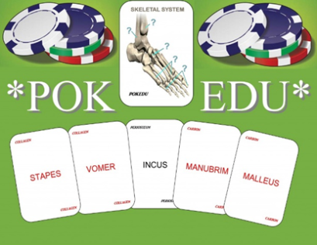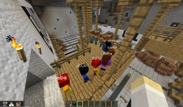

Рисунок 1

Рисунок 2

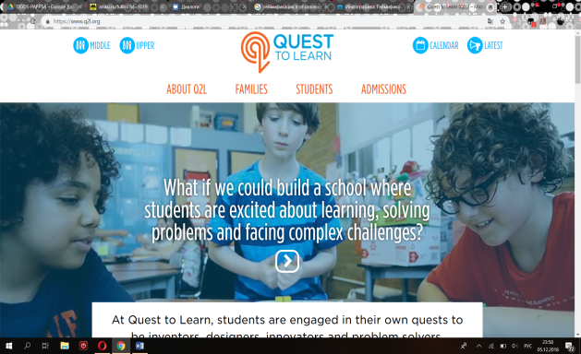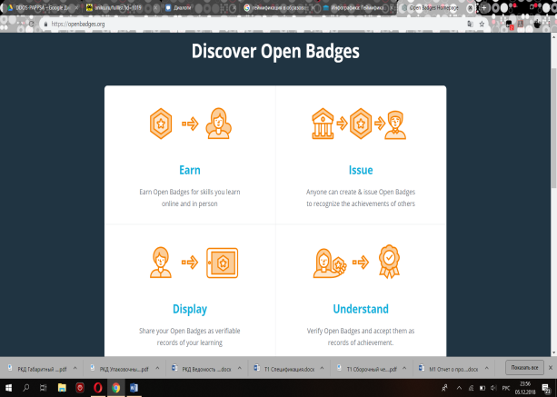

Рисунок 4

Рисунок 3